2.4.2 周边环境

1.4.2.1 项目周边人员分布情况
本建设项目位于曲靖市麒麟区越州镇东北面，项目位于云南省曲靖市麒麟气体能源有限公司厂区内，东北面与曲靖吉创农业有限公司毗邻，东南面与越钢水泥粉磨站毗邻，东南面为现有配电室，西北面为消防泵房，西南面为办公楼/中控室，西面为LNG储罐和LNG装车台。场地开阔，工程环境良好，交通便利。厂址与周边人员分布情况见表1-3，其防火间距符合性详见表1-4。
- 项目厂周边人员分布情况表
序号 | 社区（厂矿）名称 | 方位 | 距离（m） | 人口（人） | 备注
1 | 越州镇 | 西南 | 600 | 3600
2 | 越钢生活区 | 西北 | 260 | 1679
3 | 代家坟 | 北 | 1000 | 820
4 | 新田村 | 东南 | 1300 | 1131
5 | 罗黄公路 | 南 | 2000 | ——
6 | 曲靖市吉创农业有限公司 | 东北 | 60 | 10 | 距离鼓风机站
7 | 越钢水泥磨粉站 | 东 | 120 | 10

项目用地为现有LNG生产装置建厂初期就规划预留的项目预留用地约40亩，消防管网已覆盖项目用地，场地平整，水、电畅通，土地手续完备，建厂条件较好。项目与周边环境见图1-2。
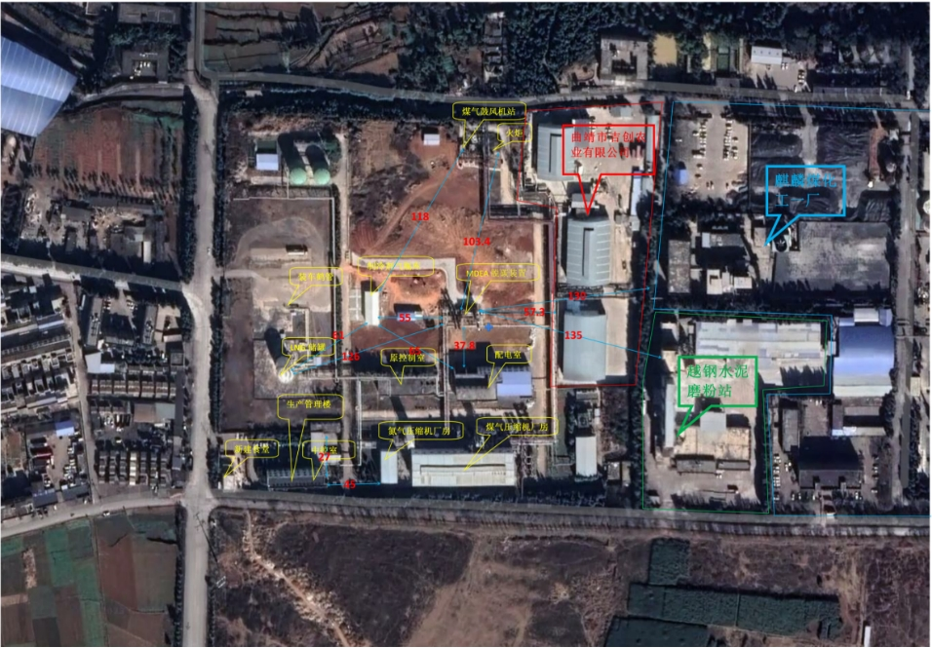
- 周边环境示意图

